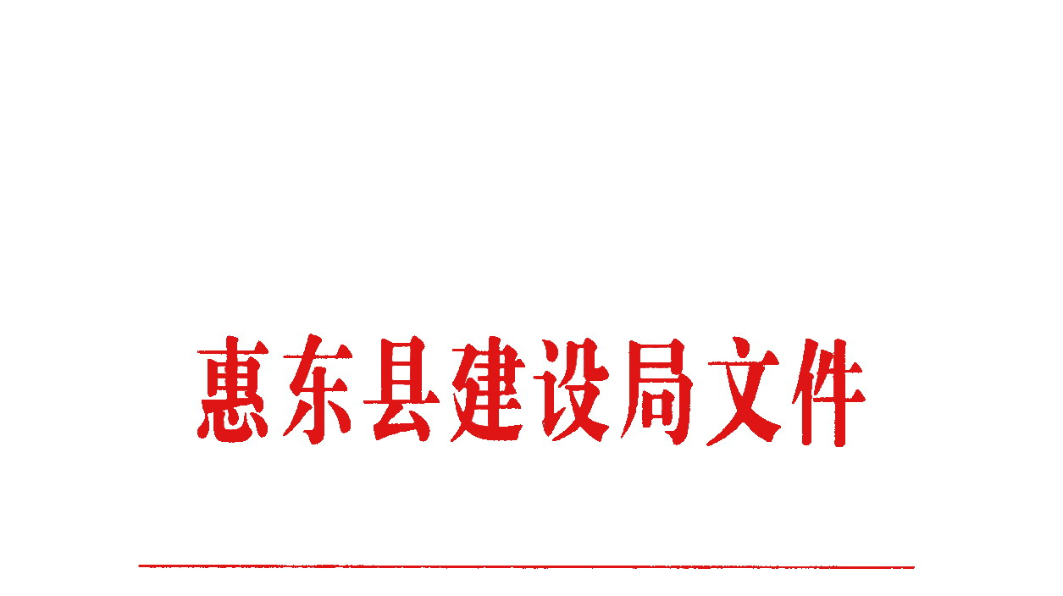

惠东建〔2009〕55号

关于开展2009年年终建筑工程质量
安全和文明施工大检查的通知

各建设管理所，各建筑业企业、监理公司：
为切实加强我县建筑工程质量和安全生产管理，提高全县建筑工程质量、施工安全、文明施工管理水平，我局决定组织开展2009年年终全县建设工程的质量安全和文明施工大检查（各镇除列入县检查外的在建工程由辖区建设管理所组织检查），现将有关事项通知如下：
一、检查时间：2009年12月3日至12月15日
二、检查依据
本次检查的主要依据是：《建筑法》、《建设工程质量管理条例》、《建设工程安全生产管理条例》、《建筑施工安全检查标准》（JGJ59—99）、《施工现场临时用电安全技术规范》（JGJ46—2005）、《广东省建设厅建筑工程安全生产动态管理办法》、《惠东县建设工程文明施工管理规定（试行）》、《建设领域农民工工资支付管理暂行办法》等工程建设强制性标准及国家现行其他有关施工质量、安全规范、规程。
三、检查内容
重大危险源监控情况；工人宿舍消防安全情况；物料提升机、塔吊等使用管理情况；建筑施工特种作业人员培训、考核、持证情况；施工用电以及脚手架、安全网搭设情况；工程建设强制性标准执行情况；安全生产责任制落实和“平安卡”制度执行情况；持证人员到位管理情况，施工技术资料整理归档情况；民工工资支付管理情况；施工现场封闭式管理等文明施工和创建省级卫生城镇各项措施落实情况。
四、奖罚办法

本次检查将按《广东省建设厅建筑工程安全生产动态管理办法》实施量化扣分，并根据检查评定结果，对综合管理好的企业予以表彰，对综合管理差的企业予以通报批评并予以处罚。
附：1、2009年年终质安检查工程一览表
2、2009年年终质安检查组成员及分组名单

二○○九年十一月二十七日

主题词：施工 安全 检查 通知
抄报：县人民政府李冠源副县长
惠东县建设局办公室 2009年11月27日印发
（共印15份）

附件2：

2009年年终质安检查组成员及分组名单

一、组长：饶振彬 副组长：陈立荣、周治贤
二、检查组人员分组名单
（一）建设法定程序、文明施工由周伟思、曾奕鹏负责；
（二）安全管理及安全资料由邱伟奎、邱青负责；
（三）脚手架、基坑支护与模板工程，“三宝”、“四口”防护由柳雪嶂负责；
（四）塔吊、物料提升机、外用电梯、施工机具、施工用电由毛建平、缪东生负责；
（五）观感、检测由徐志宏、肖云海负责；
（六）技术资料由陈永钊负责；
（七）回弹由林杰军、周小康负责；
（八）工程监理活动巡查由徐勇明、朱立文负责；
（九）“平安卡”制度落实由李铠斌负责；
（十）民工工资支付由蔡冠忠负责。

